

**第26号**

**発行年月日：2021年８月１０日（火）**

発行：長野県ピアサポートネットワーク

事務局：長野県長野市県町460-2　長教ビル2F　203号室

NPO法人ポプラの会事務局内

発行責任者：代表　大堀 尚美

[Tel: 026-219-](Tel:026-228-3344)2780 Fax: 026-219-2740

アドレス： nagano.peer-support@kind.ocn.ne.jp

**NAGANOピアサポだより**

「　他の者との平等　」 　　　　　　　　　　　　　代表　大堀尚美

今日は長崎の原爆投下から76年目、午前に黙祷を捧げました。8月6日には広島、今日は長崎の方々の体験をお聴きしていると、家族や大切な人や自身の命が一瞬で消えてしまったこと、街も家も破壊され、心にも身体にも傷を負い、それまでの生活に戻れなくなってしまった苦しみと悲しみに胸が痛くなります。戦争では生産性、効率化が最も求められ、「役に立たないものが最初に切り捨てられる」ことは、ナチスドイツのT４作戦などでも皆さまもご存知の通りです。

コロナ禍でも、過酷な医療の現場で、命のトリアージ（救出される優先順位）をつける事態になっています。7月31日に放送されたＥＴＶ特集では、『コロナと精神科病院』での映像にとても衝撃を受けました。精神科病院でクラスターが発生し、コロナ専門病棟に転院した際に、患者が病院の中で行われた隔離や医療の脆弱性を訴えました。こうした災害、非常時になって、精神科病院の内部の実態、深刻な人権侵害が明らかになることは、東日本大震災の時と同じです。

精神科病院に長期入院していている社会的入院者も多く、入院者は減少化しているものの、日本の精神科病床は世界の病床の約２０％を占めています。様々な要因から地域移行が進まないのですが、当事者としては現在入院されている方の命や人権が守られ、希望をもって生きていかれるように改善されることを切に願います。

私の母が今年6月に整形外科の手術を受ける為、数回受診し入院しましたが、そこでの看護、丁寧な対応、清潔な明るい環境、親切な心のケアには大変感激しました。精神科病棟に入院経験がある私が比較して、あまりに精神科病棟と違う環境に驚きました。私が入院中には、我慢しないと退院も出来ないと思い我慢を尽くしましたが、一般病棟では「当たり前に治療してもらい、当たり前に退院する」のです。精神科病院がどこも劣悪なところばかりでは無いと思いますが、一般病棟と同じくらいに明るい清潔な環境で、患者も治療に専念出来、心も身体も大切にケアされることが大事であると思います。

旧優生保護法による裁判も、国は優生保護法が違憲であるとは認めても20年という除斥期間（違法であることを訴えることが出来る期間）が終わった為、損害賠償はしない判決です。障害者に強制的に不妊手術を行い、障害者が子どもを産み育てる権利を奪い、心と身体に一生残る傷と苦しみを負わせたことは明らかに国による優生思想の最も現実的な差別・虐待です。明らかな差別・虐待の過ちに対して公に被害者に謝罪して保障して欲しいです。精神科特例も日本の精神科医療、精神障害者に対する公の差別の一つです。障害者差別禁止法にも抵触すると考えます。障害者権利条約に37回登場する「他の者との平等」は未だ実現されていません。法律を作る国や自治体が先ず、障害者の人権が「他の者との平等」として配慮・実現するように、今後も「当事者会として働きかけていこう」という強い思いをもちます。是非、ご一緒にお願いします。

**第35回ピアサポートネットワーク役員会が開催されました**

社会へ参加している。ところが65歳になると介護保険適用へ強制的に移行させられる。この問題は「65歳の壁」とし

て全国の障がい者の方々と共通の問題である。このような制度に対し、天海正克さん（千葉県在住）は裁判を起こした。）自分も65歳になったら障害福祉サービスを打ち切られることに不安を感じる。それまでそれに頼っていたのに困る。声を出して言い続けていくことが大事。黙っていてはいけない。ここでも見受けられるのが優生思想である。

・きょうされんの映画上映会「星に語りて」を見て、障がいのある人にとり災害とはどんなものか考えさせられた。災害時の障がいのある人の状況、災害の恐ろしさが良く分かった。障がいのある人が災害時に薬を確保できるかも重要な問題だと思う。・長野県の他の地域は当事者支援員による地域移行ができているが長野市はできていない。自分では何ができるかと思う。仕組みが作れれば、地域移行に取組みたい。・リモートで病院訪問をした。月に数回、活動している。リモートでの訪問は対面と変わりなかった。

**第35回長野県ピアサポートネットワーク役員会まとめ**

去る6月25日（金）に第35回ピアサポ役員会が開催されました。今回の役員会では、今年度の活動目標についての話し合い、情報交換・意見交換の時間をもちました。

情報交換では、現在、裁判が行われている優生保護法被害者による国家賠償請求訴訟のこと、今なお社会の偏見と優生思想についても意見が出ました。それぞれの個人的な生活背景がある中、障がい者をめぐる現在の日本の問題点が浮き彫りになりました。

・情報交換では、優生保護法のこと、やまゆり園事件のことが話題に。障がい者に関わることは悪く出ると優生思想につながる。自分の中に小さな植松死刑囚がいる。優生思想は人間の性みたいなもの。根っこをたどっていけば、優生思想は戦争に繋がっていくと思う。

・天海訴訟について。（重度の障がい者の人たちは障害者総合支援法により、自宅内でのヘルパー介護や外出時の介助などの福祉サービスを活用し、毎日元気に生活し、また

・コロナ禍の中で居場所がない。地活が閉所したり、利用時間が30分と制限されるなど困った。分かち合い、助け合いの原点を忘れたくない。支援会議というのがあるが、そこに本人だけ出席するのでは針のむしろだ。

本人抜きに本人のことを決めないで、と思う。支援者の方と当事者が一緒になって進めていくことが大事だ」

などの意見が出ました。役員会の開催の仕方も話し合ってきました。コロナ禍なので安全の為にオンラインなどの工夫も検討しています。毎回、役員会の開催についても話し合いながら行っています。コロナ感染状況により、柔軟に対応しながら、研修会や交流を行っていこうという意見が出ました。リモートでの参加の仕方は今後の課題です。

**優生思想について**

**「国から子どもをつくってはいけないと言われた人たち－優生保護法の歴史と罪」より抜粋**

現在、全国の4高裁、6地裁と静岡地裁浜松支部で優生保護法被害者が提訴した国家賠償請求訴訟が進められています。原告の数は、強制不妊手術を受けさせられたという約2万5000人と比べて、極めて少ない25人です。被害者たちは、障がいがあるというだけの理由で不妊手術をされただけではなく、幼い頃から社会生活の様々な場面で差別を受けてきました。2019年～2021年各地裁で言い渡された判決は、いずれも「手術は人権侵害で損害賠償請求権はあったが、その後20年の年月が過ぎたから、権利は消滅した」と原告の訴えを認めませんでした。

そうでしょうか。国は優生保護法を制定し、障がいある人を「不良な子孫」と規定し、法律と行政による差別を制度化してきました。1996年、優生保護法改正で、優生条項が削除され、母体保護法となる時もそれまで続けてきた

憲法違反の法律と行政については、何の議論も反省も、過ちの総括もなされませんでした。

優生保護法の犯した罪は、一人の人間の命の継承を断ち、人生の可能性を奪ったこと。誤った障がい者観を打ち立て、優生思想にお墨付きを与え、差別を法制化したこと。戦後に作られた障害者関連立法の基本法（関連法の基礎となるもの）としての役割を果たしたこと。

これらの罪の総括がなされず、責任が明確に問われていないところに、現代日本社会に深刻な障がい者差別意識が存在する理由があるのです。

障害者権利条約が示す障がいのある人の人権思想に基づいて、優生保護法が犯した多くの罪を明らかにし、その誤りを正すことが必要です。国はいまだに謝罪をしていません。法廷で国の犯した過ちを検証する必要があります。この訴訟は、日本国憲法に規定された基本的人権を奪われてきた人々の人権を回復させる、まさに人権裁判なのです。

**「国から子どもをつくってはいけないと言われた人たち－優生保護法の歴史と罪」**…この本には原告の裁判での陳述書が掲載されており、それを読んで、国の作り上げた優生思想に支配されてしまった原告の両親たちと、優生保護法を作り、その誤った障がい者観を社会に流布した国（さらには国会や行政、議員たち）に対して非常に憤りを感じます。何も知らされないまま、しかも、何をされたかもわからないまま生きてきた原告の悲痛な訴えに胸が苦しくなりました。こんなことは許されてはならないことです。国は被害者に公式に謝罪し、一時金だけでは無く相応の賠償金を支払うべきです。この法律が現在の日本国憲法の下で作られた法律であることも看過できません。私たちは優生保護法に基づくこの裁判の行方を注視し、被害に遭われた方の補償がされるようにこの事実を広めていきます。8月3日には神戸地裁の判決では、国が「優生保護法が違憲である」としながらも原告側が敗訴しました。これは決して過去のことでは無く、現在の優生思想、法律にも繋がっていることを忘れてはならないのです。皆さんも周りの方にこの法律と被害の現状について広めて頂ければ幸いです。

**長野県内のコロナの状況と感染予防のお願い**

8月１日現在、長野県では各圏域で警戒レベルが上がっています。

長野県からの警戒レベルの引き上げについてと感染予防対策の呼び掛けがありました。

私達も感染予防を行いましょう。長野県や各自治体のホームページもご参照ください。

○ ワクチンの効果と副反応を知った上で、ワクチン接種をご検討ください。接種が お済みの方も含め、引き続き、感染対策の徹底をお願いします。

○ 基本的な感染防止対策を改めて徹底してください。 手洗い、うがい、密を避ける、部屋の換気をする等。

○ 人との接触機会をできるだけ少なくしてください。 ○ 体調に異変を感じた場合（発熱やせき、のどの違和感や鼻水、だるさ、味 覚・嗅覚の異常など）は、外出せず、速やかに医療機関に相談してください。

○ 普段会わない方との会食は控えてください。特に、同居のご家族以外で行う飲酒を伴う５人以上の会食については、感染対策の徹底が困難な場合には実施 を控えてください。

○ 会議やイベントについては、小規模化・分散化・リモート化・短時間化を 徹底してください。

○ 県外への訪問が必要な方や、様々な理由によりワクチン接種を受けることが できない方もいます。

差別や誹謗中傷は行わず、県民お一人おひとりが「思いやりをもち」「支え合いの輪」を広げていき、この危機を乗り越えましょう。　＊相談窓口を同封します。不安やご相談があればお電話ください。

自由投稿

**松本（中信地区）での活動について　　石田　勝さん**

　コロナ禍ではあるけれども、近況の我々の活動について少し紹介したいと思う。5月のレクリエーションとして信州スカイパークで弁当を食べて、散策をした。私は家に引きこもり気味なので、外に出て天気も良く、空気のおいしい場所で仲間と過ごせた時間は貴重だった。

同じいつも顔を合わせる仲間でもシチュエーションが変われば、また違った側面が見れたりして新しい発見がある。逆に言えば、同じ仲間であったとしても見方を変えれば印象も変化するともいえる。

　もう一つ、私はピアンテナの仲間と一緒に豊科病院を訪問してきた。

オンラインで行われたが、思った以上にスムーズに行われたこともあり、感慨深いものだった。直接的な交流が難しい昨今ならば、間接的であれ2年ぶりの交流であった事もあり、その出会い（交流）は嬉しくもあり、とても大切なことだと感じた。

人との交流に疲れてしまいがちな私に、欠如している心の絆を深めることの必要性を痛感した。

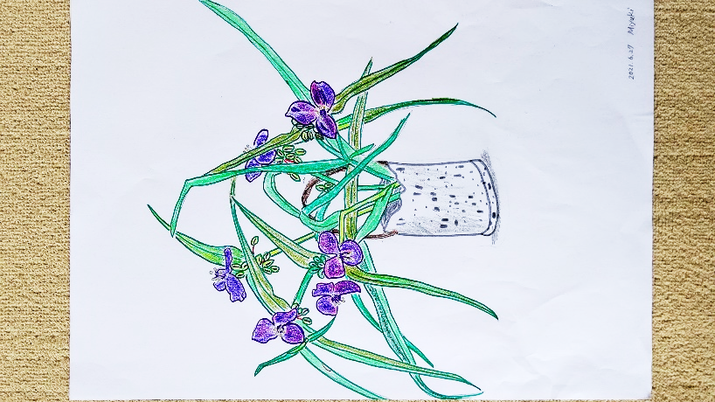

**ふんわり雪**　　　　　**溝口千文さん**

私には年の離れた姉がいます。しかし二人の間には、長年の確執がありました。数年前、父が息を引き取った時のことです。病院の玄関に姉が駆け付け、私を気にして立ち尽くしたままだと知らされました。そしてこの予期せぬ再開が、一瞬にしてお互いの凍り付いた心を溶かしてくれたのでした。

「姉ちゃん、よく来てくれたなあ。お父さんに会ってあげてよ」外は涙雨。

やがてそれは、ふんわりした雪に変わってゆきました。

あれから今、姉と私はすっかり意気投合。

父が残してくれた大切な絆で結ばれています。

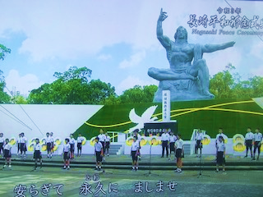

**コロナ禍とピアサポート　　　高橋　泰宏さん**

　上伊那では、５月に感染警戒レベルが上がり、地活の開所時間短縮や滞在時間制限が行われ、気楽に過ごせないという悩みをよく耳にしました。ネット環境のない仲間からは、オンライン研修や情報取得が困難でせつないと苦悩する声もお聴きします。ピア南信しあわせの種もイベント開催ができず、運営委員会を月１回開くのみ。５月はそれも中止でした。長野県看護大学での当事者発表も延期となり、先が見えない中、活動を模索中です。それでも、４月末にオンライン学術研究会で活動報告を行いました。

７月末には信州木曽看護専門学校へ講義とグループワークに出かけます。

コロナ禍の今こそ、ピアサポートや仲間とのつながりを大切にしたいと思います。

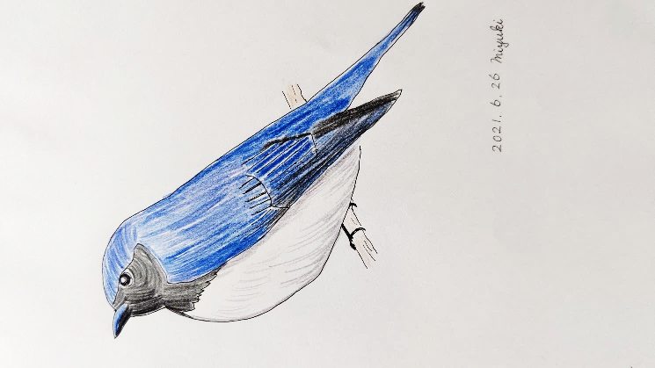

2021年8月9日　長崎平和祈念式典

**YHさん**

みなさんはSDGsという言葉をご存知ですか。持続可能な開発目標。英表記でSustainable Development Goalsとは17の世界的目標、169の達成基準、232の指標を持つ目標で、2015年9月の国連総会において採択された2030年までの具体的指針です。

17の目標とは、1.貧困をなくそう　2.飢餓をゼロに　3.人々に保険と福祉を　4.質の高い教育をみんなに　5.ジェンダー平等を実現しよう　6.安全な水とトイレを世界中に　7.エネルギーをみんなにそしてクリーンに　8.働きがいも経済成長も　9.産業と技術革新の基礎をつくろう　10.人や国の不平等をなくそう　11.住み続けられるまちづくりを　12.つくる責任つかう責任　13.気候変動に具体的な対策を　14.海の豊かさを守ろう　15.陸の豊かさを守ろう　16.平和と公正をすべての人に　17.パートナーシップで目標を達成しよう以上です。(ウィキペディアより)。僕は今の今までこれらの目標を細かく見てなかったのですが、みなさんはどうですか。

2030年までに達成しようというのは難しいかもしれません。

しかし目標を掲げないと前進はありえません。みなさんの知恵で前進していきましょう。

**長野県ピアサポートネットワーク令和3年度総会議案書送付とお願い**

　令和２年度に引き続き、令和3年度は新型コロナ・ウイルス感染拡大防止のため、総会を開催しないことになりました。交流会も中止となりとても残念です。今後、コロナ感染状況により交流会等を開催出来ることを願います。

去る6月25日に役員会を開催し、役員様に今年度の総会議案書の承認を得ました。

会員の皆様には同封の議案書をお読み頂き、議案の承認に代えさせて頂きます。

コロナ感染拡大が収束した際には、総会・研修会や交流会等も再開できることを願っております。

ご意見・ご質問等ございましたら、事務局までご連絡下さいますようお願い申し上げます。

連絡先：長野県ピアサポートネットワーク事務局　NPO法人ポプラの会事務局内　Tel：026-219-2780

**長野県ピアサポートネットワークからのお知らせ**

**長野県障がい者支え合い活動支援事業**

今年度も**長野県障がい者支え合い活動支援事業を受託**します。

主な内容は普及啓発と個別相談支援（地域移行支援）です。

当事者支援員として登録されている方は、今後、活動について事務局までご連絡・ご報告頂ければ幸いです。

今年度も**ピアサポート研修**を開催する予定です。ピアサポート活動、支え合いの活動などからの学びの場と交流の場にしたいと思います。コロナ感染予防対策をしっかりと行い開催します。

詳しい予定は、次回ピアサポだより（秋以降発行予定）に掲載します。皆さまのご参加をお待ちしております。

**令和3年度　ピアサポート研修**

**テーマ：未定　日時：2022年２月（予定）　場所：未定**

**参加費：無料　　皆様のご要望がございましたら、事務局までお寄せください。**

**連絡先：長野県ピアサポートネットワーク事務局　NPO法人ポプラの会事務局内****電話：026-219-2780　FAX：026-219-2740**

**きょうされん40周年記念映画「星に語りて～Starry Sky～」上映会の延期のお知らせ**

「星に語りて」は、2011年3月11日に起きた東日本大震災時の障害のある人と支援者の物語で、今年東日本大震災から10年ということで、災害について考える機会として上映会を9月に開催予定でした。

ポプラの会主催で、長野県ピアサポートネットワークでもご後援頂くこととなっておりましたがこの度のコロナ警戒レベルの引き上げに伴い、延期します。大変申し訳ございません。開催することとなりましたらご連絡いたしますので、その際には是非、ご鑑賞ください。よろしくお願いいたします。

**書籍のご紹介**

**『国から子どもをつくってはいけないと言われた人たち－優生保護法の歴史と罪』**

**発　行　：**優生保護法被害者兵庫弁護団　優生保護法による被害者とともに歩む兵庫の会

**内　容：旧優性保護法により被害を受けた原告5名の神戸地裁の証言「**この冊子を手に取られた皆さん、この事件の大事な役割を理解し、裁判所に対し、問題に正面から向き合って差別をなくす一歩となる判決を出すよう共に訴えていただくことをお願いします。」（藤原精吾弁護団長「はじめに」から）「大きくは三つの問題があると思います。一つは誤った障害者観を国として法律で打ち出したことです。二つ目は、優生思想、これを法制化したことです。三つ目は、こうした誤った障害者観や優生思想の法制化の下でおびただしい数の被害者が出たことです。…優生保護法は終息しました、でも優生保護法問題はいまだ終息していないと思っております。」（藤井克徳氏証言から）　価格：1000円（税込価格）

購入方法：NPO法人ポプラの会までお問合せください。　電話：026-219-2780　FAX：026-219-2740



**会員継続・新規加入のお願い**

令和3年度の会員を募集しています。既に会員継続をしてくださった皆様、ありがとうございます。

今後ピアサポーターとして活動したい方や交流を図りたい方、長野県障がい者支え合い活動支援事業を活用したい方、既に活動している皆様方にも会員継続をお願いいたします。会員様の活動の様子や情報提供、会報ピアサポだより等をお届けします。今年度会費が未納入の方には、振込取扱票を同封します。よろしくお願い申し上げます。

**会費　　当事者　1,000円　　　当事者グループ会員　3,000円（何名でも）**

**賛助会員　一口1,000円より　 寄附も募っております。**

**ゆうちょ銀行口座　口座　00570-7-84363　　　加入者名　長野県ピアサポートネットワーク**

同封の取扱票にてお振込みください。尚、郵送、事務局にご持参でも結構です。　事務局　026-219-2780

**編集後記**夏本番の暑さになってきましたね。皆様、体調管理にはくれぐれもお気を付けください。（T）

長引くコロナ禍ですが、皆様、どのようにお過ごしですか。暑さも厳しき折、何卒ご自愛ください。（O）